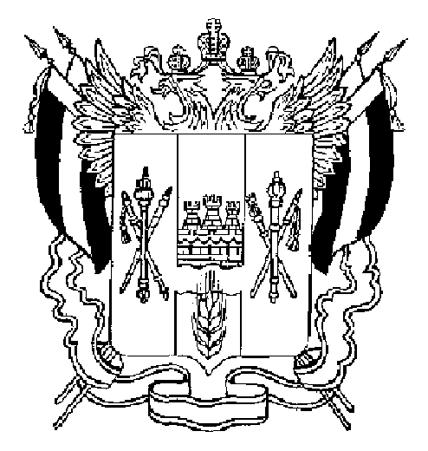

ПРАВИТЕЛЬСТВО РОСТОВСКОЙ ОБЛАСТИ

ПОСТАНОВЛЕНИЕ

от 10.10.2022 № 845

г. Ростов-на-Дону

В редакции постановления от 19.10.2022 № 888

О мерах поддержки семей лиц,
призванных на военную службу по мобилизации

В целях поддержки семей лиц, призванных на военную службу по мобилизации в Вооруженные Силы Российской Федерации в соответствии с Указом Президента Российской Федерации от 21 сентября 2022 г. № 647 «Об объявлении частичной мобилизации в Российской Федерации», Правительство Ростовской области постановляет:

1. Министерству здравоохранения Ростовской области (Кобзев Ю.В.), министерству культуры Ростовской области (Дмитриева А.А.), министерству общего и профессионального образования Ростовской области (Фатеев А.Е.), министерству по физической культуре и спорту Ростовской области (Аракелян С.Р.), департаменту по делам казачества и кадетских учебных заведений Ростовской области (Серов П.Н.) обеспечивать предоставление членам семей граждан Российской Федерации, зарегистрированных по месту жительства на территории Ростовской области и призванных на военную службу по мобилизации в Вооруженные Силы Российской Федерации в соответствии с Указом Президента Российской Федерации от 21 сентября 2022 г. № 647 (далее – лица, призванные на военную службу по мобилизации):
1.1. Бесплатного горячего питания обучающимся государственных общеобразовательных организаций Ростовской области.
1.2. Бесплатного одноразового горячего питания, в том числе путем выплаты компенсации, студентам, обучающимся по очной форме обучения по программам среднего профессионального образования в государственных профессиональных образовательных организациях Ростовской области.
1.3. Права бесплатного посещения занятий детям по дополнительным образовательным программам в государственных организациях дополнительного образования Ростовской области.
2. Министерству труда и социального развития Ростовской области (Елисеева Е.В.) организовать обеспечение организациями социального обслуживания, включенными в Реестр поставщиков социальных услуг Ростовской области, в отношении членов семей лиц, призванных на военную службу по мобилизации:
2.1. Оказания социальных услуг в форме социального обслуживания на дому признанным в установленном порядке нуждающимися в социальном обслуживании (независимо от состава семьи и без учета уровня доходов семьи):
семье, воспитывающей ребенка-инвалида;
гражданам пожилого возраста, частично утратившим способность к самообслуживанию в связи с преклонным возрастом, болезнью;
инвалидам I или II группы.
2.2. Принятия в первоочередном порядке на социальное обслуживание в организации социального обслуживания, включенные в Реестр поставщиков социальных услуг Ростовской области, членов семьи, признанных нуждающимися в социальном обслуживании в стационарной форме, независимо от состава семьи.
3. Управлению государственной службы занятости населения Ростовской области (Григорян С.Р.) обеспечивать в соответствии с законодательством о занятости населения оказание органами службы занятости населения Ростовской области членам семей лиц, призванных на военную службу по мобилизации, государственных услуг по:
3.1. Содействию в поиске подходящей работы.
3.2. Организации профессиональной ориентации.
3.3. Организации временного трудоустройства несовершеннолетних граждан в возрасте от 14 до 18 лет в свободное от учебы время.
3.4. Организации профессионального обучения, дополнительного профессионального образования.
4. Комитету по молодежной политике Ростовской области (Никиточкин А.С.) с участием добровольцев (волонтеров), органов местного самоуправления обеспечивать оказание членам семей лиц, призванных на военную службу по мобилизации, адресной, психологической и юридической помощи в рамках Общероссийской акции взаимопомощи «#МЫВМЕСТЕ».
5. Исполнительным органам Ростовской области и подведомственным им учреждениям оказывать членам семей лиц, призванных на военную службу по мобилизации, бесплатную юридическую помощь в виде правового консультирования в устной и письменной формах по вопросам, относящимся к их компетенции, в порядке, установленном законодательством Российской Федерации для рассмотрения обращений граждан.
6. Министерству финансов Ростовской области (Федотова Л.В.) подготовить проект областного закона, предусматривающего освобождение лиц, призванных на военную службу по мобилизации, а также членов их семей от уплаты транспортного налога по срокам уплаты: 1 декабря 2022 г. и 1 декабря 2023 г.
7. Рекомендовать органам местного самоуправления муниципальных образований в Ростовской области обеспечить:
7.1. Освобождение лиц, призванных на военную службу по мобилизации, а также членов их семей от уплаты земельного налога по срокам уплаты: 1 декабря 2022 г. и 1 декабря 2023 г.
7.2. Предоставление членам семей лиц, призванных на военную службу по мобилизации, следующих мер поддержки:
предоставление права на внеочередное зачисление в муниципальную образовательную организацию, реализующую программу дошкольного образования;
освобождение от платы, взимаемой за присмотр и уход за ребенком в муниципальных образовательных организациях, реализующих программы дошкольного образования;
предоставление бесплатного одноразового горячего питания обучающимся 5 – 11 классов в муниципальных образовательных организациях;
предоставление детям права бесплатного посещения занятий по дополнительным образовательным программам в муниципальных организациях дополнительного образования.
8. В целях настоящего постановления к членам семьи лиц, призванных на военную службу по мобилизации, относятся супруга (супруг), несовершеннолетние дети, родители (усыновители), опекун (попечитель).
9. Настоящее постановление вступает в силу со дня его официального опубликования.
10. Контроль за выполнением настоящего постановления оставляю за собой.

Губернатор
Ростовской области В.Ю. Голубев

Постановление вносит
правовое управление
при Губернаторе
Ростовской области

